**НЕГОСУДАРСТВЕННОЕ ОБРАЗОВАТЕЛЬНОЕ ЧАСТНОЕ** **УЧРЕЖДЕНИЕ ВЫСШЕГО ОБРАЗОВАНИЯ** **«МОСКОВСКИЙ ФИНАНСОВО-ПРОМЫШЛЕННЫЙ УНИВЕРСИТЕТ** **“СИНЕРГИЯ”»**

|  |  |  |
| --- | --- | --- |
| **Факультет/Институт** |  | Информационных технологий |
|  |  | (наименование факультета/ Института) |
| **Направление/специальность** |  |  |
| **подготовки:** |  | (код и наименование направления /специальности подготовки) |
| **Форма обучения:** |  | очно-заочная |
|  |  | (очная, очно-заочная, заочная) |
|  |  |  |

**Отчет по лабораторному практикуму №1**

|  |  |  |  |  |
| --- | --- | --- | --- | --- |
| **на тему** |  | Обработка информации в информационных системах | | |
|  |  | (наименование темы) | | |
|  |  |  | | |
| **по дисциплине** | | |  | Инструментальные средства информационных систем |
|  | | |  | (наименование дисциплины) |

|  |  |  |  |  |
| --- | --- | --- | --- | --- |
| **Обучающийся** |  | Гимранов Р Д |  |  |
|  |  | (ФИО) |  | (подпись) |
| **Группа** |  | СлБИв-211рсоб |  |  |
|  |  |  |  |  |

|  |  |  |  |  |
| --- | --- | --- | --- | --- |
| **Преподаватель** |  | Сибирев Иван Валерьевич |  |  |
|  |  | (ФИО) |  | (подпись) |

**Москва 2025**

Оглавление

Перечень используемых инструментальных средств 3

Задания 3

Решение 4

Источники 6

# Перечень используемых инструментальных средств

MS Office Word, Яндекс Браузер, поисковая система Яндекс.

# Задания

1. **Задание**

Преобразуйте следующее неформатированное сообщение в форматированный и табличный вид. Дополните полученную таблицу еще двумя строками с произвольными значениями, находящимися в доменах соответствующих атрибутов.

1. **Задание**

Составьте неформатированное сообщение, содержащее не менее одного реквизита-основания и трех реквизитов-признаков. Сообщение должно отражать какой-либо макроэкономический показатель Российской федерации (кроме ЕСН). Преобразуйте данное сообщение в форматированный и в табличный вид.

1. **Задание**

В заданных сообщениях:

* задайте имена реквизитов, укажите их значения;
* укажите реквизиты-признаки и реквизиты-основания;
* запишите структуру экономических показателей;
* охарактеризуйте области значений реквизитов;
* запишите структуру экономических показателей;
* преобразуйте данное сообщение в табличный вид.

# Решение

1. **Задание**

**Неформатированное сообщение:**

В 2022 году уровень инфляции в Российской Федерации составил 11,9% по сравнению с предыдущим годом. При этом, средняя зарплата в стране увеличилась до 60 000 рублей, а ВВП России в текущих ценах составил 120 триллионов рублей.

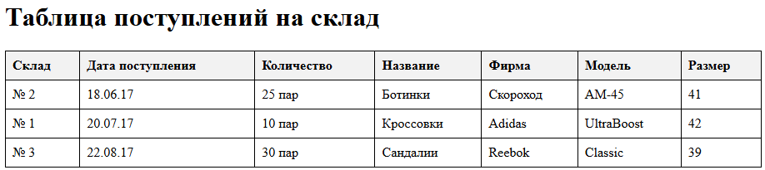

1. **Задание**

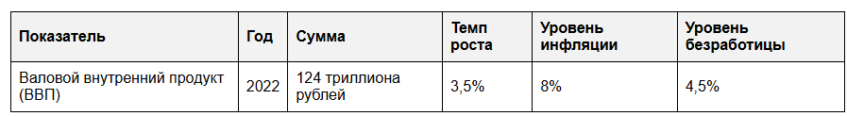

**Имена реквизитов и их значения:**

1. Реквизит-основание: Уровень инфляции
   1. Значение: 8%
2. Реквизит-основание: Средняя зарплата
   1. Значение: 60 000 ₽
3. Реквизит-основание: ВВП
   1. Значение: 124 триллионов ₽
4. Реквизит-признак: Год
   1. Значение: 2022

**Реквизиты-признаки и реквизиты-основания:**

1. Реквизиты-основания:

* Уровень инфляции
* Средняя зарплата
* ВВП

1. Реквизиты-признаки:

* Год

**Структура экономических показателей:**

1. Экономический показатель:

* Уровень инфляции (%)
* Средняя зарплата (руб.)
* ВВП (трлн. руб.)
* Год

**Области значений реквизитов:**

* Уровень инфляции: может принимать значения от 0% до 100% (в зависимости от экономической ситуации).
* Средняя зарплата: значения могут варьироваться в зависимости от региона и времени, но обычно находятся в диапазоне от 10 000 до 200 000 рублей.
* ВВП: значения могут варьироваться в зависимости от экономического роста страны, обычно измеряется в триллионах рублей.
* Год: целые числа, представляющие годы (например, 2020, 2021, 2022 и т.д.).

**Табличный вид**

|  |  |  |  |  |
| --- | --- | --- | --- | --- |
| Реквизит-основание | Год | Уровень инфляции (%) | Средняя зарплата (₽) | ВВП (трлн. ₽) |
| Инфляция | 2022 | 8 | 60 000 | 124 |

3 задание

Реквизиты и их значения  
  
1. **Реквизиты-основания**:  
   - **Показатель**: ВВП  
   - **Год**: 2022  
  
2. **Реквизиты-признаки**:  
   - **Сумма**: 124 триллиона рублей  
   - **Темп роста**: 3,5%  
   - **Уровень инфляции**: 8%  
   - **Уровень безработицы**: 4,5%

Структура экономических показателей  
  
- **Название показателя**: Валовой внутренний продукт (ВВП)  
  - **Год**: 2022  
  - **Сумма**: (в абсолютных величинах) 124 триллиона рублей  
  - **Темп роста**: (в процентах) 3,5%  
  - **Уровень инфляции**: (в процентах) 8%  
  - **Уровень безработицы**: (в процентах) 4,5%

Области значений реквизитов  
  
1. **Показатель**: Название экономического показателя (строка).  
2. **Год**: Год, на который рассчитан показатель (целое число, например 2022).  
3. **Сумма**: Абсолютное значение показателя (единство измерения в рублях).  
4. **Темп роста**: Процентное изменение по сравнению с предыдущим годом (десятичное число).  
5. **Уровень инфляции**: Процент роста цен (десятичное число).  
6. **Уровень безработицы**: Процентное значение безработных в экономике (десятичное число).

